Opis procedury pomiaru:

Schemat układu pomiarowego przedstawia rysunek poniżej.

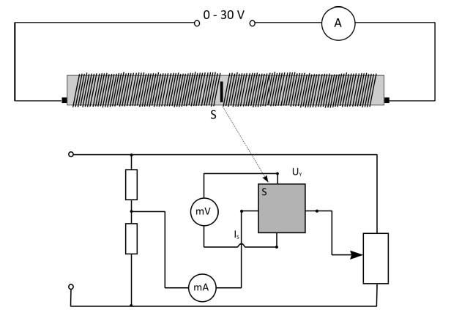

Fig. 1: Schemat poglądowy układu pomiarowego badania efektu Halla

Sonda Halla umieszczona jest w solenoidzie, przez który płynie prąd o natężeniu I. Pod wpływem pola

magnetycznego indukowanego wewnątrz solenoidu, w sondzie Halla, przez która płynie prąd sterujący IS,

generuje się napięcie poprzeczne UY , mierzone przy pomocy miliwoltomierza cyfrowego. Jedna ze składowych

napięcia poprzecznego jest napięcie Halla UH, pojawiające sie w układzie przy obecności zewnętrznego

pola magnetycznego. Pomiar pierwszy polega na zmierzeniu napięcia poprzecznego pojawiającego się w

próbce przy nieobecności zewnętrznego pola magnetycznego. Napięcie poprzeczne UY jest suma spadków

napiec, które są wywołane przez różne efekty towarzyszące zjawisku Halla:

UY = UH + UE + UN + URL + UA;

gdzie UE- napięcie wywołane efektem Ettingshausena, UN – napięcie Nernsta, URL – napięcie Righi -

Leduca, UA – napięcie asymetrii, wynikające z asymetrycznego ustawienia sond napięciowych na badanej

próbce.

Kolejne pomiary przeprowadza się dla niezerowego pola magnetycznego i odejmuje się wyniki pierwszego

pomiaru. W wyniku odjęcia wszystkich towarzyszących napiec poprzecznych, otrzymuje się napięcie Halla

UH.

Wnioski.

Jak widać, czym większy prąd płynął przez cewkę tym większe było napięcie Halla. Z tego powodu że stała Halla wyszła nam ujemna wnioskujemy że nośnikiem energii są elektrony